DRIP PILATES CLUB
คู่มือการใช้งานสำหรับลูกค้า
จองคลาส ซื้อแพ็กเกจ และจัดการบัญชีของคุณ
สำหรับสมาชิกของสตูดิโอ
16/09/2026

สารบัญ

คู่มือการใช้งาน
ใช้งานแอปเป็นใน 5 นาที — แตะที่ภาพเพื่อดูขนาดเต็ม

1. เริ่มต้นใช้งาน

ขั้นที่ 1 สมัครสมาชิก
สมัครได้ 2 วิธี — กรอกเบอร์โทรกับรหัสผ่านเอง หรือกดปุ่ม LINE เพื่อเข้าสู่ระบบด้วยบัญชี LINE ของคุณ (เร็วกว่า ไม่ต้องจำรหัสผ่าน)
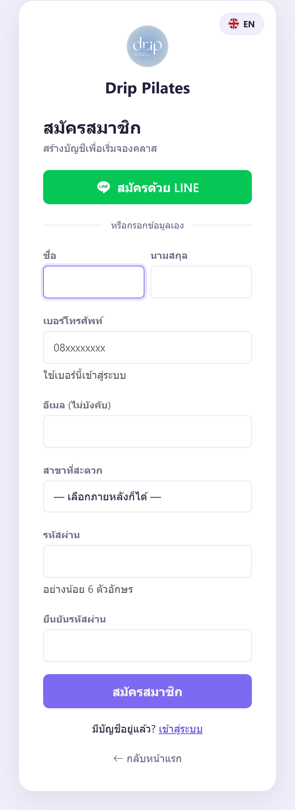
ภาพ 1 — หน้าสมัครสมาชิก
⚑ เคล็ดลับ ระบบใช้เบอร์โทรเป็นชื่อผู้ใช้ กรอกเบอร์ที่ใช้งานจริงเพราะใช้เข้าสู่ระบบและรับ OTP

ขั้นที่ 2 เข้าสู่ระบบ
กรอกเบอร์โทรและรหัสผ่าน หรือกดเข้าสู่ระบบด้วย LINE ถ้าเคยผูกบัญชีไว้แล้ว
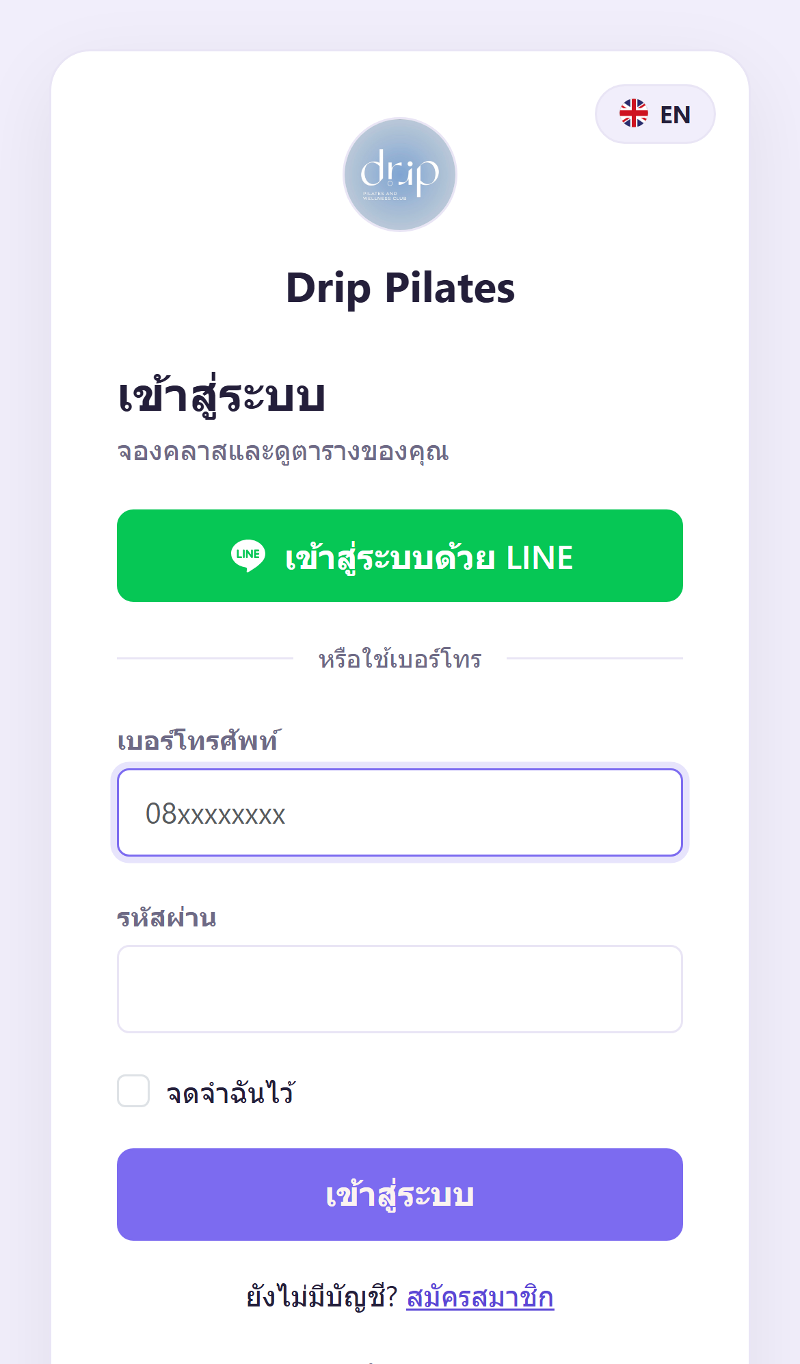
ภาพ 2 — หน้าเข้าสู่ระบบ
⚠ ข้อควรระวัง ถ้าสมัครด้วย LINE แล้วเบอร์ที่กรอกตรงกับบัญชีเดิมที่ทางสตูดิโอเคยสร้างไว้ให้ ระบบจะส่ง OTP ไปยืนยันก่อนรวมบัญชี เพื่อให้ประวัติการเรียนและเครดิตเดิมไม่หาย

ขั้นที่ 3 ทำความรู้จักหน้าแรก
หน้าแรกสรุปทุกอย่างที่ต้องรู้ — เครดิตคงเหลือ วันหมดอายุ คลาสที่จองไว้ครั้งถัดไป และปุ่มลัดไปยังงานที่ใช้บ่อย
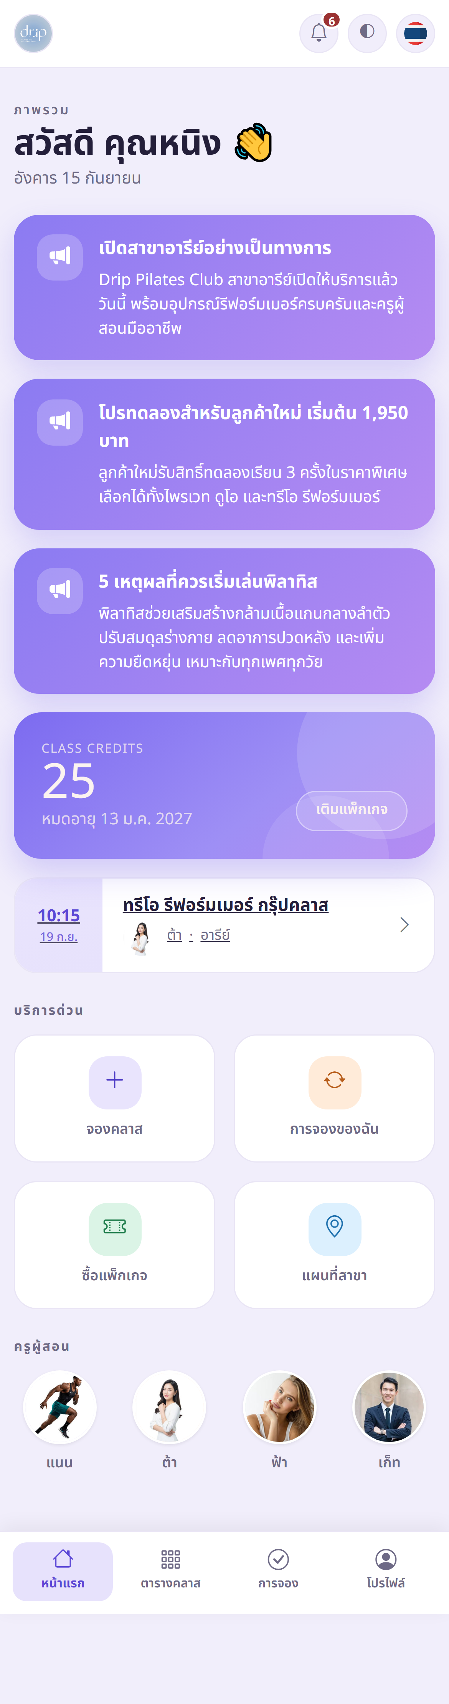
ภาพ 3 — หน้าแรก
แถบเมนูด้านล่างมี 4 ปุ่มหลัก:
- หน้าแรก — ภาพรวมและข่าวสาร
- ตารางคลาส — ดูคลาสและจอง
- การจอง — คลาสที่จองไว้และประวัติ
- โปรไฟล์ — ข้อมูลส่วนตัว แพ็กเกจ และตั้งค่า
⚑ เคล็ดลับ เปลี่ยนภาษาได้ที่ปุ่มธงมุมขวาบน และสลับโหมดมืด/สว่างได้ที่ปุ่มข้างๆ

2. ซื้อแพ็กเกจ

⚠ ข้อควรระวัง ต้องมีเครดิตก่อนถึงจะจองคลาสได้ ถ้าเพิ่งสมัครใหม่ ให้ซื้อแพ็กเกจก่อนเป็นอันดับแรก

ขั้นที่ 1 เลือกแพ็กเกจ
ไปที่ โปรไฟล์ → ซื้อแพ็กเกจ หรือกดปุ่ม "ซื้อแพ็กเกจ" ที่หน้าแรก แต่ละแพ็กบอกไว้ชัดเจนว่าได้กี่ครั้ง ราคาเท่าไร และใช้ได้ถึงเมื่อไหร่
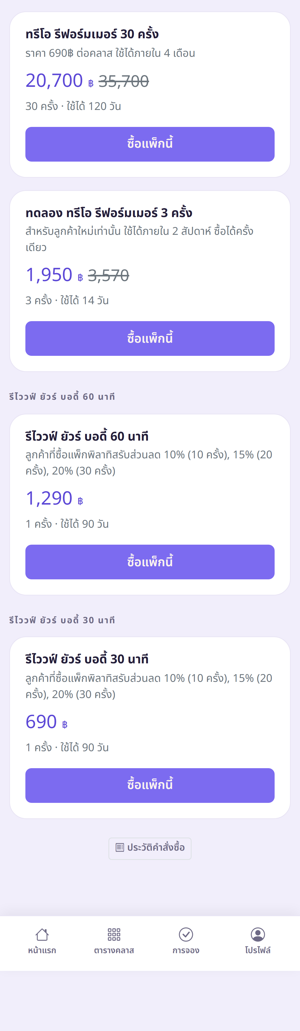
ภาพ 4 — เลือกแพ็กเกจที่ต้องการ
⚑ เคล็ดลับ ลูกค้าใหม่แนะนำให้เริ่มที่แพ็กทดลอง ราคาพิเศษ แต่ซื้อได้คนละครั้งเดียวเท่านั้น

ขั้นที่ 2 ยืนยันคำสั่งซื้อ
ตรวจรายละเอียดแพ็กและยอดเงินให้ถูกต้อง แล้วกดยืนยันเพื่อออกบิล
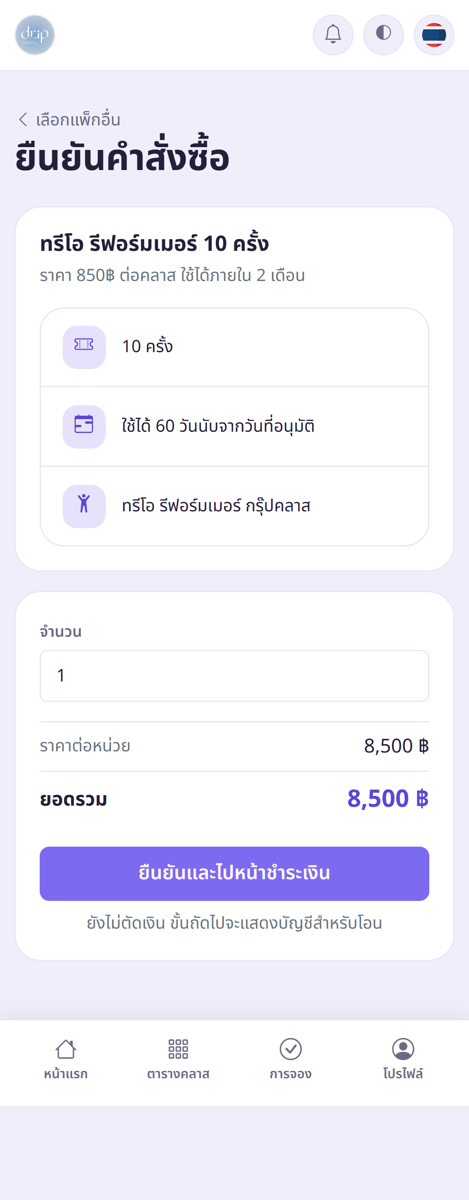
ภาพ 5 — ตรวจรายละเอียดก่อนยืนยัน
ขั้นที่ 3 โอนเงินและแนบสลิป
ระบบจะแสดงเลขบัญชีให้โอน กดปุ่มคัดลอกเลขบัญชีไปวางในแอปธนาคารได้เลย โอนเสร็จแล้วกลับมาแนบรูปสลิปในหน้านี้
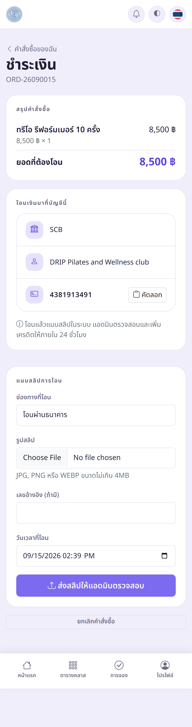
ภาพ 6 — โอนตามบัญชีที่แสดง แล้วแนบสลิป
⚑ เคล็ดลับ บัญชีรับเงิน: —

⚠ ข้อควรระวัง เครดิตยังไม่เข้าทันทีหลังโอน ต้องรอแอดมินตรวจสลิปก่อน ปกติภายใน 24 ชั่วโมง เมื่ออนุมัติแล้วจะมีแจ้งเตือนเข้าแอปและเครดิตจะเพิ่มให้อัตโนมัติ

ขั้นที่ 4 ติดตามสถานะคำสั่งซื้อ
ดูได้ที่ โปรไฟล์ → คำสั่งซื้อของฉัน ถ้ายังไม่ได้แนบสลิป หรือแนบผิดรูป เข้ามาแก้ไขที่นี่ได้
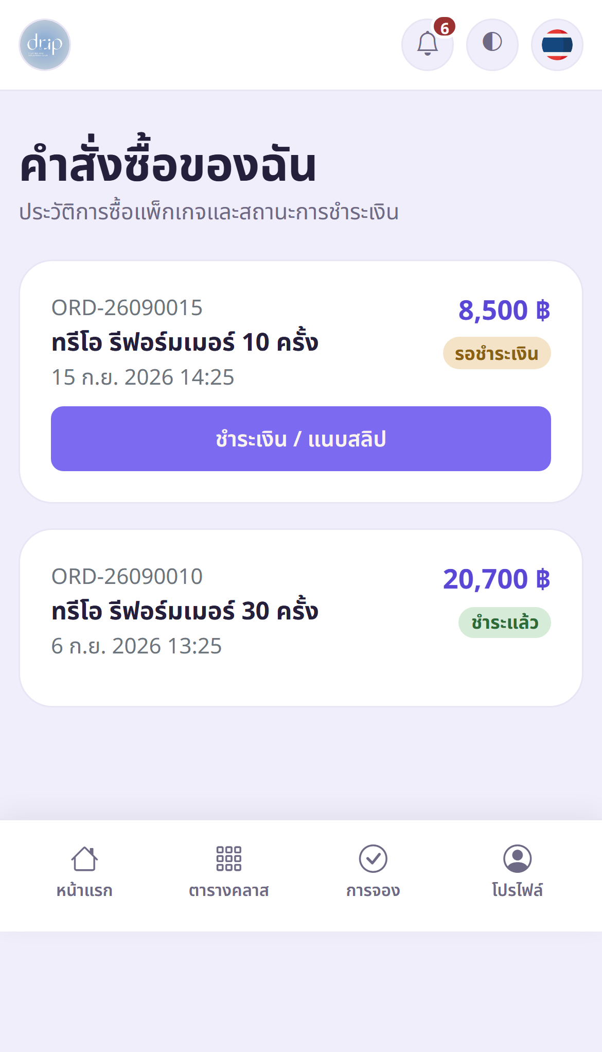
ภาพ 7 — ประวัติคำสั่งซื้อและสถานะ

3. จองคลาส

ขั้นที่ 1 เลือกสาขาและวัน
แตะแท็บ "ตารางคลาส" ด้านล่าง เลือกสาขาที่จะไป แล้วเลื่อนแถบวันที่เพื่อดูคลาสของแต่ละวัน
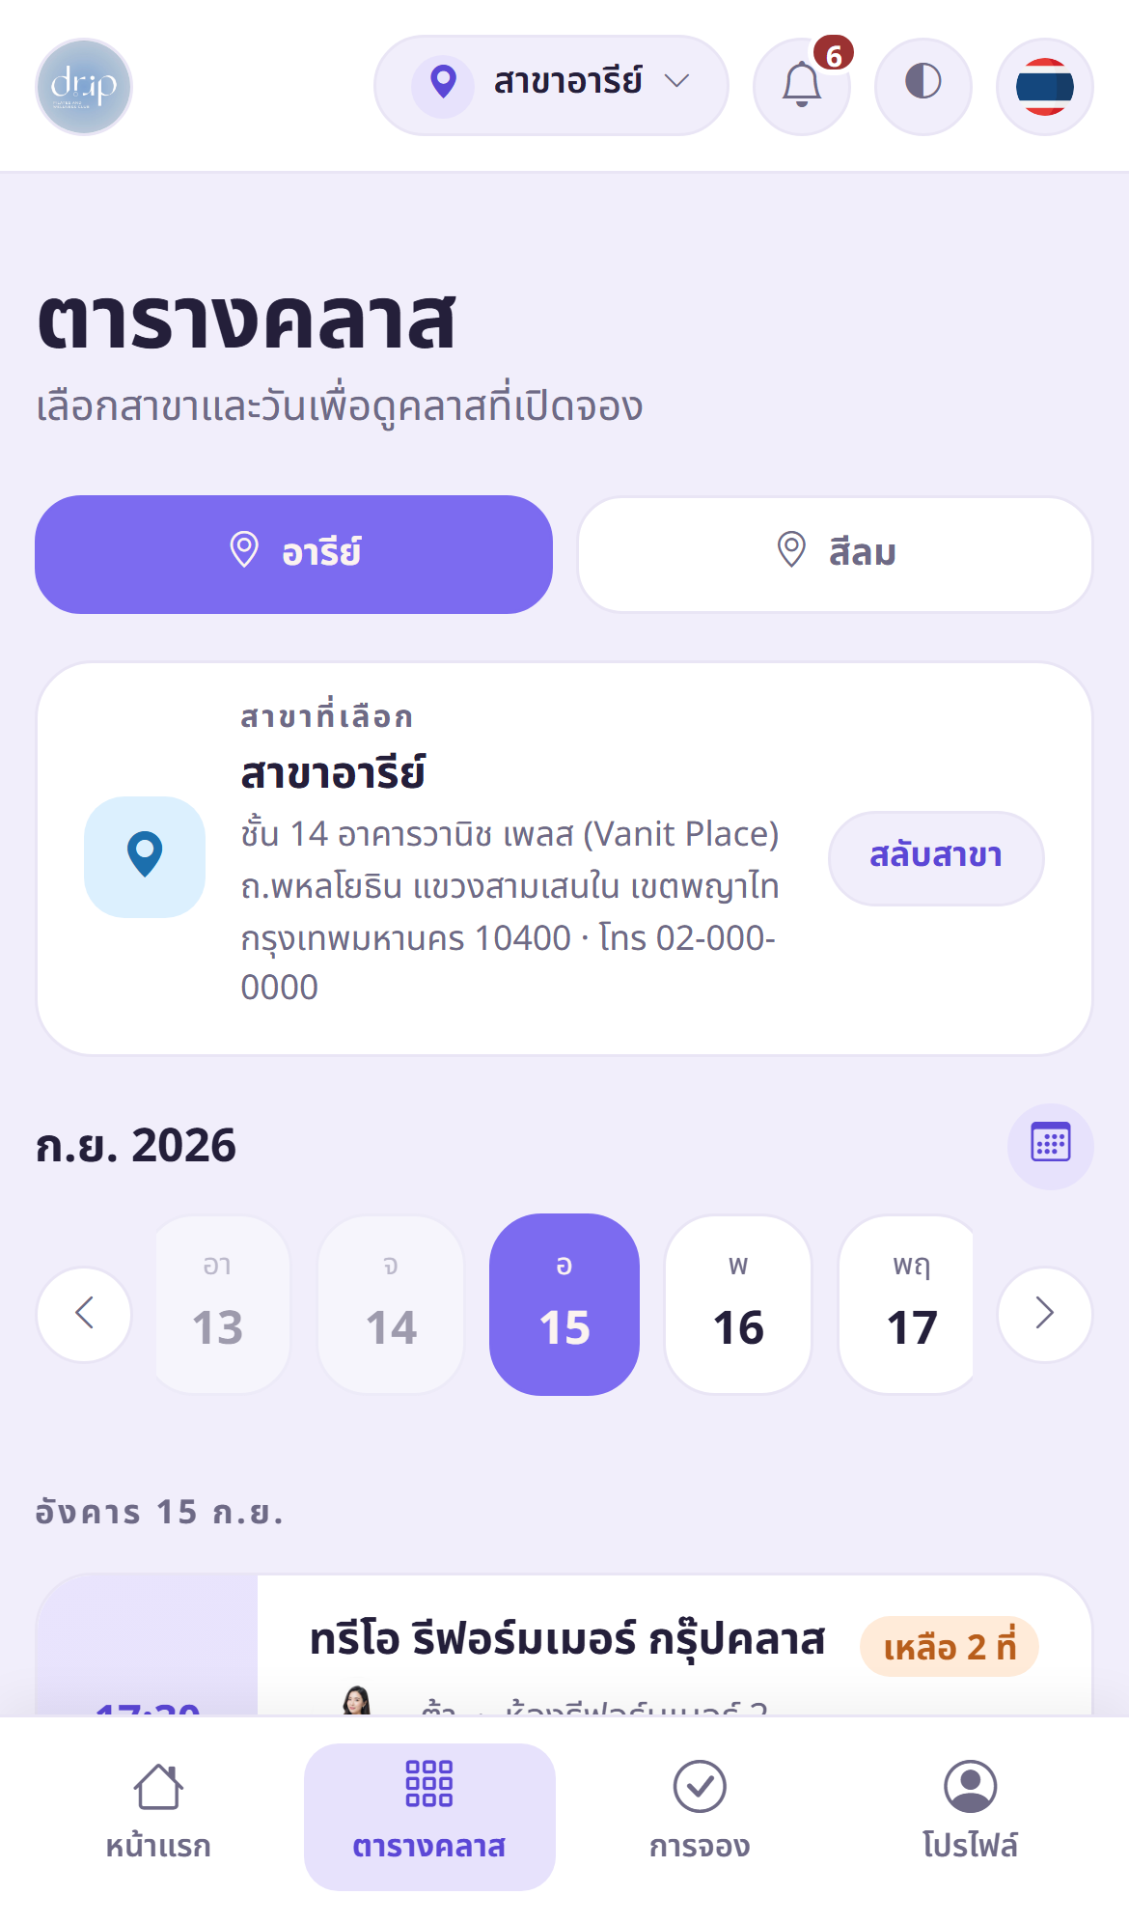
ภาพ 8 — เลือกสาขาและวันที่ต้องการ
การ์ดคลาสแต่ละใบบอก เวลา ชื่อคลาส ครูผู้สอน ห้อง และจำนวนที่นั่งที่เหลือ
ขั้นที่ 2 กดจอง
กดปุ่มจองที่การ์ดคลาส ระบบจะตัดเครดิตทันทีและยืนยันที่นั่งให้ คลาสที่จองแล้วจะขึ้นในแท็บ "การจอง"
✔ ทำได้ ระบบตัดเครดิตจากแพ็กที่ใกล้หมดอายุก่อนเสมอ คุณจึงใช้สิทธิ์ได้คุ้มที่สุดโดยไม่ต้องเลือกเอง

⚑ เคล็ดลับ ถ้าคลาสเต็มแล้ว คุณจะเข้า "คิวสำรอง" ได้ ตอนเข้าคิวยังไม่ตัดเครดิต ถ้ามีคนยกเลิกระบบจะเลื่อนคิวให้อัตโนมัติ ตัดเครดิตตอนนั้น แล้วแจ้งเตือนให้ทราบ

⚠ ข้อควรระวัง ระบบปิดรับจองก่อนคลาสเริ่ม นาที และจองล่วงหน้าได้ไกลสุด วัน ถ้าเลยเวลาปิดรับจองแล้วแต่ยังอยากเรียน ให้ติดต่อสาขาโดยตรง

4. จัดการการจอง

ขั้นที่ 1 ดูคลาสที่จองไว้
แท็บ "การจอง" แบ่งเป็นสองส่วน — คลาสที่กำลังจะถึง และประวัติการเรียนย้อนหลัง
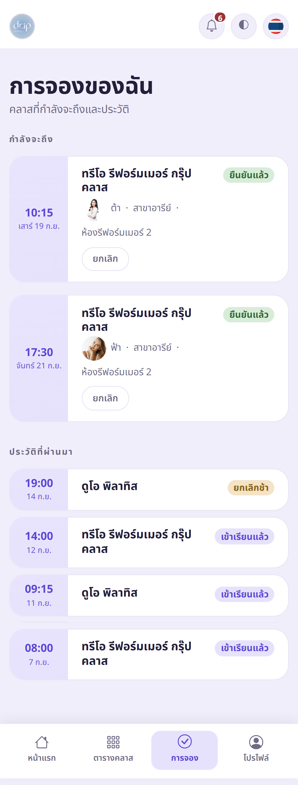
ภาพ 9 — คลาสที่จองไว้และประวัติ
ความหมายของแต่ละสถานะ:
ยืนยันแล้ว | ได้ที่นั่งแน่นอน มาเรียนได้ตามเวลา
คิวสำรอง | คลาสเต็ม กำลังรอคิว ยังไม่ตัดเครดิต
เข้าเรียนแล้ว | เช็คอินเรียบร้อย มาเรียนจริง
ยกเลิก | ยกเลิกทันกำหนด ได้เครดิตคืนแล้ว
ยกเลิกช้า | ยกเลิกกระชั้นชิดเกินกำหนด
ไม่มาเรียน | ไม่มาและไม่ได้แจ้งยกเลิก

ขั้นที่ 2 ยกเลิกคลาส
กดปุ่มยกเลิกที่การ์ดคลาสในแท็บ "การจอง" ระบบจะบอกก่อนกดยืนยันว่าตอนนี้ยกเลิกแล้วได้เครดิตคืนหรือไม่
✔ ทำได้ ยกเลิกก่อนคลาสเริ่มเกิน ชั่วโมง ได้เครดิตคืนเต็มจำนวน

⛔ คำเตือน ยกเลิกช้ากว่านั้นจะไม่ได้เครดิตคืน เพราะที่นั่งถูกกันไว้ให้คุณแล้ว คนอื่นจองแทนไม่ทัน

⛔ คำเตือน ถ้าไม่มาเรียนโดยไม่แจ้งยกเลิกเลย ก็จะไม่ได้เครดิตคืนเช่นกัน ถ้ามาไม่ได้แนะนำให้กดยกเลิกไว้เสมอ

ขั้นที่ 3 วันมาเรียน
มาถึงสตูดิโอก่อนเวลาสัก 10 นาที แจ้งชื่อหรือเบอร์โทรที่เคาน์เตอร์ พนักงานจะเช็คอินให้ ไม่ต้องแสดงอะไรในแอป
⚑ เคล็ดลับ ระบบจะส่งแจ้งเตือนก่อนถึงเวลาคลาส กดที่รูปกระดิ่งมุมขวาบนเพื่อดูการแจ้งเตือนทั้งหมด

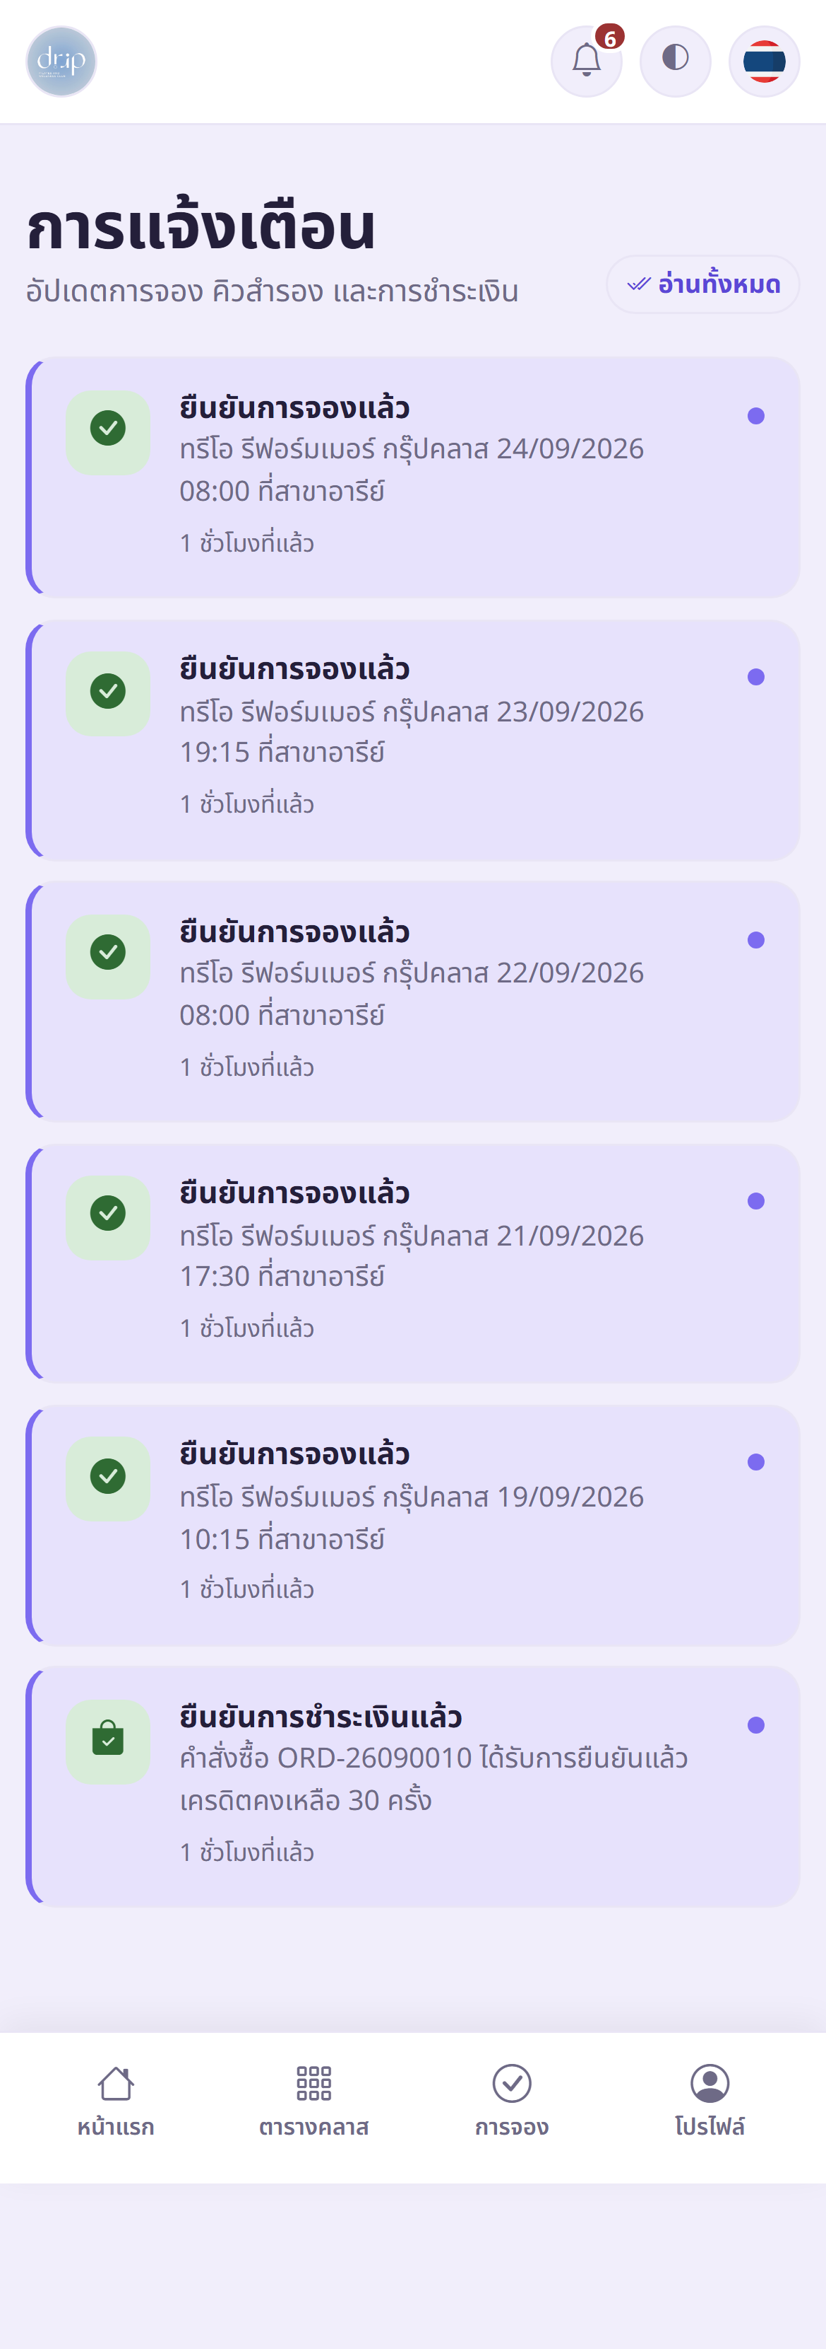
ภาพ 10 — ศูนย์การแจ้งเตือน

5. บัญชีของฉัน

ขั้นที่ 1 ดูเครดิตและแพ็กเกจ
แท็บ "โปรไฟล์" แสดงจำนวนคลาสที่เรียนไปแล้ว เครดิตคงเหลือ และแพ็กเกจทุกใบที่ถืออยู่พร้อมวันหมดอายุ
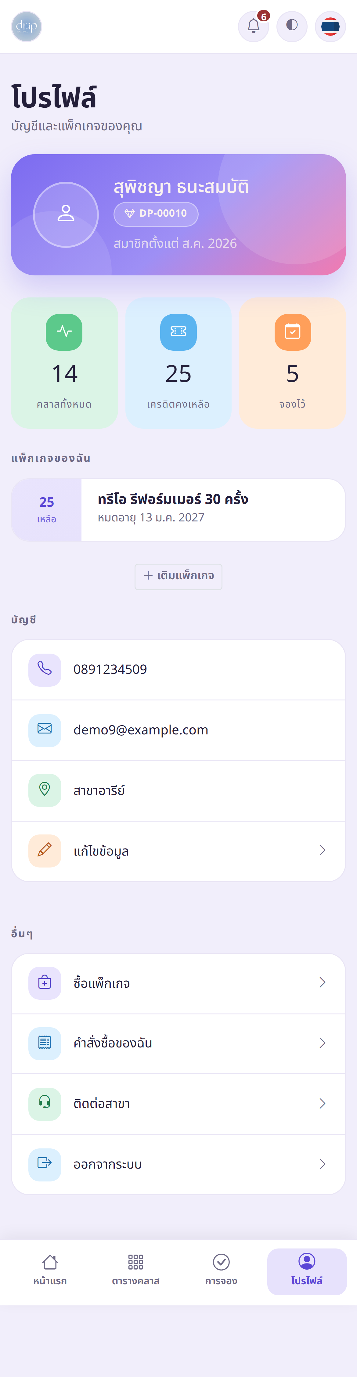
ภาพ 11 — โปรไฟล์และแพ็กเกจของคุณ
⚠ ข้อควรระวัง เครดิตมีวันหมดอายุ หมดแล้วใช้ไม่ได้และไม่คืนเงิน ควรดูวันหมดอายุไว้เสมอและวางแผนใช้ให้ทัน

ขั้นที่ 2 แก้ไขข้อมูลส่วนตัว
ไปที่ โปรไฟล์ → แก้ไขข้อมูล เปลี่ยนชื่อ อีเมล สาขาประจำ และรหัสผ่านได้ที่นี่
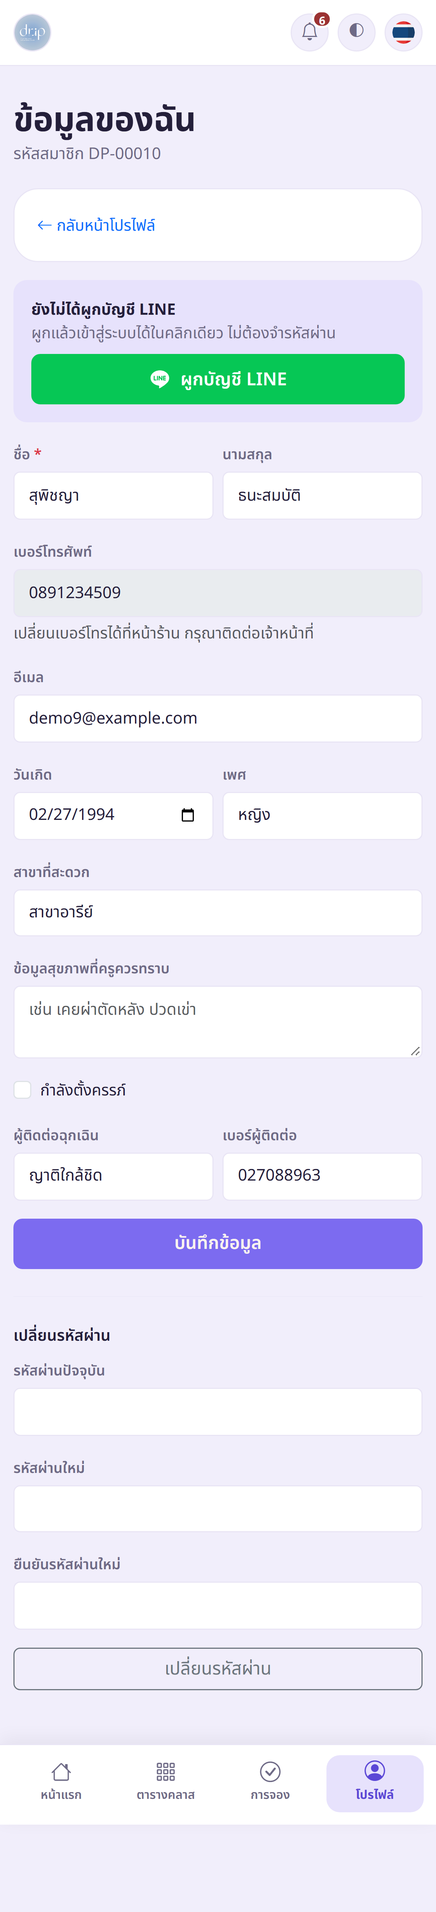
ภาพ 12 — แก้ไขข้อมูลส่วนตัว
⛔ คำเตือน สำคัญมาก: ถ้ามีอาการบาดเจ็บ โรคประจำตัว เคยผ่าตัด หรือกำลังตั้งครรภ์ กรุณาแจ้งทางสตูดิโอ ครูผู้สอนจะได้ปรับท่าให้เหมาะและปลอดภัยกับคุณ

6. กฎที่ควรรู้

ยกเลิกฟรี | ก่อนคลาสเริ่มเกิน ชั่วโมง
ปิดรับจอง | นาทีก่อนคลาสเริ่ม
จองล่วงหน้า | ได้ไกลสุด วัน
ยกเลิกช้า
ไม่มาเรียน
ตัดเครดิตจากใบไหน | ใบที่ใกล้หมดอายุที่สุดก่อนเสมอ
แพ็กทดลอง | ซื้อได้คนละ 1 ครั้ง
ตรวจสลิป | ปกติภายใน 24 ชั่วโมง

7. คำถามพบบ่อย

จองคลาสไม่ได้ ทำยังไงดี
ลองไล่ดูตามนี้: เครดิตยังเหลือไหม แพ็กหมดอายุหรือยัง คลาสเต็มหรือเปล่า และเลยเวลาปิดรับจองแล้วหรือยัง ถ้าตรวจครบแล้วยังจองไม่ได้ ติดต่อสาขาได้เลย
โอนเงินแล้วแต่เครดิตยังไม่เข้า
เครดิตจะเข้าหลังแอดมินตรวจสลิปแล้ว ปกติภายใน 24 ชั่วโมง ตรวจสอบก่อนว่าได้แนบสลิปในระบบเรียบร้อยแล้วที่ โปรไฟล์ → คำสั่งซื้อของฉัน ถ้าแนบแล้วและเกิน 24 ชั่วโมง ให้ติดต่อสาขา
ยกเลิกแล้วได้เครดิตคืนไหม
ได้คืนเต็มจำนวนถ้ายกเลิกก่อนคลาสเริ่มเกิน ชั่วโมง ถ้าช้ากว่านั้นจะไม่ได้คืน ก่อนกดยืนยันยกเลิก ระบบจะบอกให้ทราบก่อนเสมอว่าครั้งนี้ได้คืนหรือไม่
คิวสำรองทำงานยังไง
ถ้าคลาสเต็มคุณเข้าคิวได้ ตอนเข้าคิวยังไม่ตัดเครดิต เมื่อมีคนยกเลิกระบบจะเลื่อนคนแรกในคิวขึ้นเป็นผู้จองอัตโนมัติ ตัดเครดิตตอนนั้น แล้วส่งแจ้งเตือนให้ทราบ ถ้าไม่สะดวกแล้วก็กดยกเลิกคิวได้ ไม่มีค่าใช้จ่าย
เครดิตหมดอายุแล้วขอต่ออายุได้ไหม
เครดิตที่หมดอายุแล้วใช้ไม่ได้และไม่คืนเงิน แต่ถ้ามีเหตุจำเป็น เช่น เจ็บป่วยหรือต้องเดินทางไกล ติดต่อสาขาไว้ล่วงหน้าได้ ทางสตูดิโอมีตัวเลือกหยุดพักแพ็กชั่วคราว (ฟรีซ) ซึ่งจะขยายวันหมดอายุให้ตามจำนวนวันที่หยุด
ต้องเตรียมอะไรไปบ้างในวันเรียน
ใส่ชุดออกกำลังกายที่เคลื่อนไหวสะดวก เตรียมถุงเท้ากันลื่นและน้ำดื่ม มาถึงก่อนเวลาสัก 10 นาทีเพื่อเช็คอินและเตรียมตัว
เปลี่ยนภาษาหรือโหมดมืดได้ที่ไหน
ปุ่มธงมุมขวาบนใช้สลับภาษาไทย/อังกฤษ ส่วนปุ่มวงกลมครึ่งสีข้างๆ ใช้สลับโหมดมืดและสว่าง ระบบจะจำค่าที่เลือกไว้ให้
ลืมรหัสผ่าน
ถ้าเคยผูกบัญชี LINE ไว้ ให้เข้าสู่ระบบด้วย LINE ได้เลยโดยไม่ต้องใช้รหัสผ่าน ถ้ายังไม่ได้ผูก ให้ติดต่อสาขาเพื่อขอตั้งรหัสผ่านใหม่
⚑ เคล็ดลับ ยังไม่เจอคำตอบ? ทักหาเราได้ทาง LINE — เปิดแชท

